Государственное учреждение
«Светлогорский районный учебно-методический кабинет»

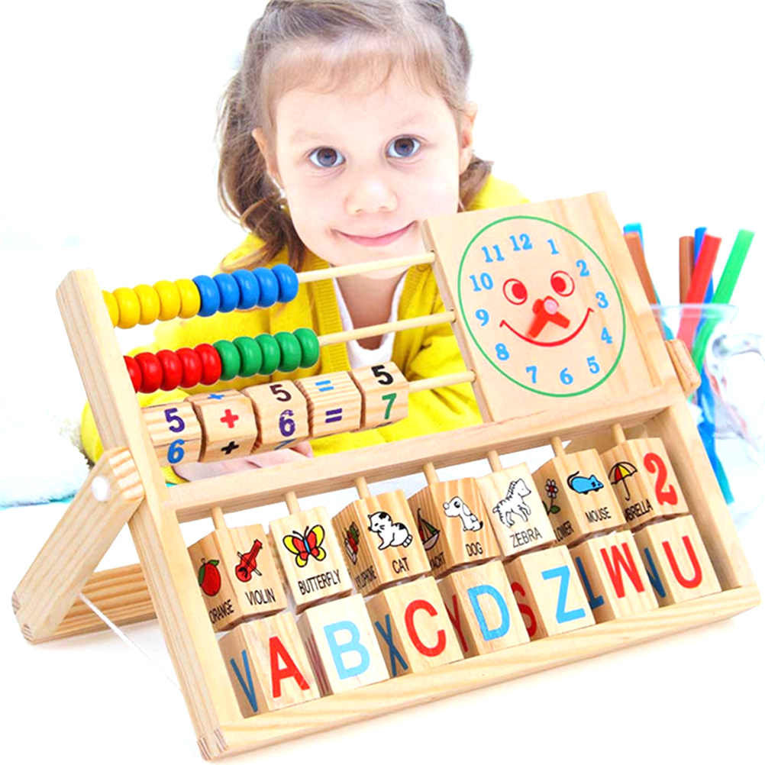

Автор-составитель:
Явор Людмила Николаевна,
методист ГУ «Светлогорский районный учебно-методический кабинет»

Светлогорск, 2019

Методические рекомендации

Методические советы
Во многом результат работы ребёнка зависит от его заинтересованности, поэтому на занятии важно активизировать внимание дошкольника, побудить его к деятельности при помощи дополнительных стимулов. Такими стимулами могут быть:
- игра, которая является основным видом деятельности детей;
- сюрпризный момент - любимый герой сказки или мультфильма приходит в гости и приглашает ребенка отправиться в путешествие;
- просьба о помощи, ведь дети никогда не откажутся помочь слабому, им важно почувствовать себя значимыми;
- музыкальное сопровождение. И т.д.
Кроме того, желательно живо, эмоционально объяснять ребятам способы действий и показывать приемы изображения.
С детьми младшего дошкольного возраста рекомендуется использовать:
- рисование пальчиками;
- оттиск печатками из картофеля;
- рисование ладошками.
Детей среднего дошкольного возраста можно знакомить с более сложными техниками:
- тычок жесткой полусухой кистью.
- печать поролоном;
- печать пробками;
- восковые мелки + акварель
- свеча + акварель;
- отпечатки листьев;
- рисунки из ладошки;
- рисование ватными палочками;
- волшебные веревочки.

СЕНСОРНОЕ РАЗВИТИЕ (ощущение и восприятие) Источником элементарных математических представлений является окружающая реальная действительность, которую ребенок познает в процессе разнообразной деятельности, в общении со взрослыми и под их обучающим руководством.
РАЗВИТИЕ МЫШЛЕНИЯ Мышление — процесс сознательного отражения действительности в представлениях и суждениях. В процессе формирования элементарных математических представлений у детей развиваются все виды мышления: наглядно-действенное, наглядно-образное, словесно-логическое.
РАЗВИТИЕ ПАМЯТИ, ВНИМАНИЯ, ВООБРАЖЕНИЯ Память включает в себя запоминание («Запомни — это квадрат»), припоминание («Как называется эта фигура?»), воспроизведение («Нарисуй круг!»), узнавание («Найди и назови знакомые фигуры!»).
РАЗВИТИЕ РЕЧИ Математические занятия оказывают огромное положительное влияние на развитие речи ребенка:
    - обогащение словаря (числительные, пространственные предлоги и наречия, математические термины, характеризующие форму, величину)
    - согласование слов в единственном и множественном числе («один зайчик, два зайчика, пять зайчиков»)
    - формулировка ответов полным предложением
    - логические рассуждения
РАЗВИТИЕ СПЕЦИАЛЬНЫХ НАВЫКОВ И УМЕНИЙ
На математических занятиях у детей формируются специальные навыки и умения, необходимые им в жизни и учебе: счет, вычисление, измерение и др.
РАЗВИТИЕ ПОЗНАВАТЕЛЬНЫХ ИНТЕРЕСОВ
• активизирует восприятие и мыслительную деятельность
• расширяет кругозор
• способствует умственному развитию
• повышает качество и глубину знаний
• способствует успешному применению знаний на практике
• побуждает самостоятельно приобретать новые знания
• меняет характер деятельности и связанные с ней переживания (деятельность становится активной, самостоятельной, разносторонней, творческой, радостной, результативной)
• оказывает положительное влияние на формирование личности

ДИДАКТИЧЕСКИЙ МАТЕРИАЛ
• Материала должно быть в достаточном количестве на каждого ребёнка + запасной материал.
• Материал должен быть различным на каждом занятии.
• Материал должен быть понятен детям (заяц должен быть зайцем, шишка – шишкой, морковка – морковкой).
• Пособия нужно подбирать соответственно друг другу (белки - шишки, зайцы - морковки, цветочки – бабочки и т. д.)
- И демонстрационный, и раздаточный материал должен отвечать эстетическим требованиям: привлекательность имеет огромное значение в обучении – с красивыми пособиями детям заниматься интереснее.
РЕЧЬ ВОСПИТАТЕЛЯ ДОШКОЛЬНОГО ОБРАЗОВАНИЯ
- эмоциональная
- грамотная
- доступная
- четкая
- достаточно громкая
- приветливая
- в младших группах тон загадочный, сказочный, таинственный, темп небыстрый, многократные повторения
- в старших группах тон заинтересовывающий, с использованием проблемных ситуаций, темп достаточно быстрый, приближающийся к ведению урока в школе
РЕЧЬ ВОСПИТАННИКОВ
- грамотная
- понятная (если у ребенка плохое произношение, воспитатель проговаривает ответ и просит повторить); полными предложениями
- с нужными математическими терминами
- достаточно громкая
ВОПРОСЫ ВОСПИТАТЕЛЯ ДОШКОЛЬНОГО ОБРАЗОВАНИЯ
- точность, конкретность, лаконизм
- логическая последовательность
- разнообразие формулировок
- небольшое, но достаточное количество
- избегать подсказывающих вопросов
- умело пользоваться дополнительными вопросами
- давать детям время на обдумывание
ОТВЕТЫ ВОСПИТАННИКОВ
- краткие или полные в зависимости от характера вопроса
- на поставленный вопрос
- самостоятельные и осознанные
- точные, ясные
- достаточно громкие
- грамматически правильные

КОЛИЧЕСТВО - степень выраженности измеряемых свойств предметов, явлений, их мерные характеристики, категория, выражающая внешнее, формальное взаимоотношение предметов или их частей, а также свойств, связей: их величину, число, степень проявления того или иного свойства.
СЧЕТНАЯ ДЕЯТЕЛЬНОСТЬ В ПЕРВОЙ МЛАДШЕЙ ГРУППЕ НЕ ОСУЩЕСТВЛЯЕТСЯ!

ОСНОВНЫЕ ПРИЕМЫ ОПРЕДЕЛЕНИЯ КОЛИЧЕСТВЕННЫХ ХАРАКТЕРИСТИК
- ПРИЕМ НАЛОЖЕНИЯ - прием определения равенства или неравенства посредством накладывания предметов друг на друга.
- ПРИЕМ ПРИЛОЖЕНИЯ – прием определения равенства или неравенства посредством приложения предметов рядом друг против друга (снизу, сверху, рядом).
ОСНОВНЫЕ ПОНЯТИЯ ОПРЕДЕЛЕНИЯ КОЛИЧЕСТВЕННЫХ ХАРАКТЕРИСТИК
Основные понятия | «один», «два», «три» (без счета), «много», «мало»
Определение неравенства, равенства | «больше», «меньше», «поровну», «одинаково»
Характер количества | Группы одинаковых предметов на линии
Характер сравнения количества | Сравнение количества и устанавливание взаимно-однозначного соответствия между предметами («один-один») практическими приемами (наложение, приложение), не считая предметов

ВИДЫ ПРОСТРАНСТВЕННОГО ОРИЕНТИРОВАНИЯ
- Ориентировка в частях тела своего («впереди» - там , где лицо , «сзади меня»- там, где находится спина и т.д.)
- Ориентировка «от себя» (впереди меня — стол, позади — шкаф и т.д.).
- Ориентировка в помещении - в группе (вверху- люстра, внизу- ковер и т.д.)
- Ориентировка на листе бумаги (вверху –квадрат, внизу– круг)
- Ориентировка в пространстве знакомого и незнакомого помещения с помощью различных анализаторов (зрительно, на слух, с помощью ощупывания)

ОСНОВНЫЕ ПОНЯТИЯ ОПРЕДЕЛЕНИЯ ПРОСТАНСТВА
Пространственные термины | «впереди», «сзади», «сбоку», «рядом», «над», «под», «в» ,«за» «перед», «сверху»
Пространственные термины для ориентирования на листе бумаги | «середина», «верх», «низ»
Виды ориентирования | на себе  от себя  в помещении, на участке  на листе бумаги  пространственное расположение частей тела
Виды ориентирования | по словесному указанию  с помощью анализаторов

ДИДАКТИЧЕСКИЕ СРЕДСТВА ФОРМИРОВАНИЯ ОРИЕНТИРОВКИ В ПРОСТРАНСТВЕ
- собственную двигательную активность ребенка
- использование художественных картин, иллюстраций, фотографий
- сочетание наглядности, образа со словом в виде схем, таблиц, моделей и др.

ОСНОВНЫЕ ПРИЕМЫ ФОРМИРОВАНИЯ ОРИЕНТИРОВКИ В ПРОСТРАНСТВЕ
- организация активной деятельности ребенка
- наблюдение, рассматривание картин, таблиц
- объяснения, указания
- дидактические игры и упражнения

Этимологически слово «время» появляется в современном русском языке древнерусского веремя - кружение, повторное вращение, вечный оборот.
В толковом словаре В.И Даля понятие «время» имеет 10 значений. Это и форма существования бесконечно развивающейся материи, её явлений и состояний; это и продолжительность, длительность чего-либо, измеряемая секундами, минутами, часами; это и определённый момент, в который происходит что-либо и др.
Меры времени (минута, час, сутки, неделя, месяц, год, век) представляют определенную систему временных эталонов, в которой каждая мера складывается из единиц предыдущей и служит основанием для построения последующей. Поэтому знакомство ребенка с единицами измерения времени должно осуществляться в строгой системе и последовательности.

ПРИЧИНЫ ТРУДНОСТИ ВОСПРИЯТИЯ ВРЕМЕНИ
- отсутствие «материального» носителя времени
- отсутствие возможности действовать со временем
- недостаточный личный опыт
- разная скорость протекания времени от состояния ребенка
- сложность понимания причинно-следственных связей (приближать, отдалять или менять события давно пошедших лет)

ФАКТОРЫ, НА ОСНОВЕ КОТОРЫХ ФОРМИРУЕТСЯ ЧУВСТВО ВРЕМЕНИ
- Знание временных эталонов (обобщенное представление о них). Для того, чтобы ребенок мог понять, о какой временной длительности ему говорят, или определять самостоятельно длительность временного интервала, он должен знать меры времени на часах, научиться пользоваться часами.
- Переживание – чувствование детьми длительности временных интервалов. Для этого необходимо организовывать разнообразную деятельность детей в пределах определенных временных отрезков. Это даст возможность детям почувствовать протяженность времени и представить, что реально можно успеть сделать за тот или иной отрезок.
- Развитие у детей умения оценивать временные интервалы без часов, на основе чувства времени. Контроль со стороны взрослых поможет им совершенствовать адекватность оценок, следовательно, необходим как подкрепление при выработке навыков ориентировки во времени.

ОСНОВНЫЕ ПОНЯТИЯ ОПРЕДЕЛЕНИЯ ВРЕМЕНИ
Временные термины | «утро», «день», «вечер», «ночь»  «зима», «лето», «осень», «весна»
Виды ориентирования | времена года  части суток
Приемы ориентирования | по словесному описанию  по изображению  по наблюдению
Объект ориентирования | одежда  деятельность детей  яркие проявления природы

ДИДАКТИЧЕСКИЕ СРЕДСТВА ФОРМИРОВАНИЯ ОРИЕНТИРОВКИ ВО ВРЕМЕНИ
тематические картинки, на которых изображены контрастные (смежные) части суток (утро-день, вечер-ночь). По ним задается определённая группа вопросов типа: «Что нарисовано на картинке? Когда это бывает? Почему вы так думаете? Как вы узнали, что это утро (вечер)?» и др.
используются разнообразные игры, например: «Назовите пропущенное слово», где взрослый говорит предложение, пропуская название частей суток. Например, «Мы завтракаем утром, а обедаем…». Ребёнок называет части суток. Разнообразные подвижные игры , напр. « День и ночь»;
рекомендуется использовать различные стихи с употреблением частей суток (Маршак, Есенин, Барто, Фет и др.), а также сказок и других художественных произведений;
употребление частей суток, совершая прогулки с детьми, где обращают внимание на изменение положения солнца, цвет неба, на действия людей.

«Пальцематика»
Белочки
Раз, два, три, четыре, пять
Пришли белки поиграть. (Показать пять пальцев)
Одна куда-то подевалась, (Спрятать руку за спину)
Четыре белочки осталось. (Показать четыре пальца)
А теперь скорей смотри, (Спрятать руку за спину)
Их уже осталось три. (Показать три пальца)
Ну и ну, какая жалость, (Спрятать руку за спину)
Только две у нас осталось. (Показать два пальца)
Эта новость так грустна, (Спрятать руку за спину)
Осталась белочка одна. (Показать один палец)

Два медведя
Сидели два медведя
На тоненьком суку.
Один мешал сметану,
Другой месил муку.
Раз «куку», два «куку»
Оба шлепнулись в муку!
Нос в муке, рот в муке.
Ухо в кислом молоке!

Пять пальцев
На моей руке пять пальцев,
Пять хватальцев, пять держальцев.
Чтоб строгать и чтоб пилить,
Чтобы брать и чтоб дарить.
Их нетрудно сосчитать:
Раз, два, три, четыре, пять!

Непослушная считалка
Сколько пальчиков у нас?
Посчитаем?
Это — раз!
Загибаем?
Это — два!
Продолжаем?
Три, четыре...
Где же пятый?!
Во — смотрите!
Продолжаем на другой:
Вот шестой, седьмой, восьмой....
Пиф-паф ой-ой-ой!!!
Да, девятый — он такой!
Сколько пальчиков всего?
Ровно десять! О-го-го!!

СЧИТАЛОЧКИ ПРО ПАЛЬЧИКИ
Раз, два, три, четыре, пять!
Будем пальчики считать!
Вышел пальчик на прогулку,
С маком съел большую булку.
Этот толстый господин
Пальчик с номером один!
Этот пальчик в лес пошел,
Мед в большом дупле нашел.
Убежал от пчел едва
Славный пальчик номер два!
Этот пальчик в море ходит
На гудящем пароходе.
В шторм на палубе, смотри!
Смелый пальчик номер три!
Этот пальчик — наш силач:
Словно легкий детский мяч
Он подбрасывает гири!
Пальчик с номером четыре!
А последний — милый крошка,
Тихо сядет у окошка,
Чтобы книжку почитать.
Младший пальчик номер пять!
Раз, два, три, четыре, пять!
Научились мы считать!
Пой-ка, подпевай-ка:
Десять птичек — стайка.
Эта птичка — соловей,
Эта птичка — воробей.
Эта птичка совушка,
Сонная головушка.
Эта птичка — свиристель,
Эта птичка — коростель,
Эта птичка — скворушка,
Серенькое перышко.
Эта — зяблик.
Эта — стриж.
Эта — развеселый чиж.
Ну, а эта — злой орлан.
Птички, птички по домам!

Брату скоро стукнет пять.
Я учу его считать,
А учиться он не хочет.
Тут придумала я штуку.
Говорю: давай-ка руку,
Будешь зайчиков считать—
Раз, два, три, четыре, пять.
Эти пальчики — зайчата.
Первый спрятался куда-то.
Загибаем пальчик — раз.
Сколько их теперь у нас?
Брат ладошку растопырил
И ответил вдруг: — четыре.
Молодец. Способный мальчик.
Снова загибаем пальчик.
Сколько их теперь — смотри?
Брат считает: — раз... два... три...
Третий заяц вдруг исчез:
Убежал проказник в лес.
Скрылся зайчик наш едва,
Брат уже кричит мне: — два!
Мы оставили всего
Сколько пальцев? —
Одного. —
А потом и этот зайчик
Лег в кроватку на бочок.
Загибаем пятый пальчик,
А теперь, что остается?
Хитро брат глядит, смеется:
— Остается... кулачок.

Игра «Назови пропущенное слово».
Дети стоят полукругом, воспитатель бросает мяч кому-нибудь из них, говоря:
- Мы завтракаем утром, а обедаем −…
- Мы умываемся утром, а ложимся спать −…
- Мы спим ночью, а просыпаемся −…
Упражнение с картинками «Разложи картинки по порядку». (Утро, день, вечер, ночь)
Воспитатель: Я положу картинку, где нарисовано утро. Какие ты положишь потом? Или Я положу картинку, где нарисована ночь. Какие ты положишь потом? И т. д.
Игра «Назови пропущенное слово». (См. выше).
- Если мы завтракаем утром, то обедаем …
- Днём ты обедаешь, а вечером …
- Если сейчас утро, то после утра будет …
- Если сейчас день, то после будет …
- Если сейчас день, то что было до этого …
Игра «Путешествие в утро, день, вечер, ночь».
Дети отправляются в путешествие по частям суток. Попадая в одну из частей суток, дети рассказывают, что люди (звери, птицы) делают в данное время суток. Можно создать игровую ситуацию. Например, Незнайка заблудился в частях суток. Дети помогают ему выбраться.
Игра «Времена года». Игра с мячом. Детям можно задать следующие вопросы:
- А что случается зимой с водой в реках, озёрах, прудах?
- Как приспосабливаются животные к зиме?
- Какое время года наступит после зимы?
- Какие признаки весны вы знаете?
- Какое время года наступит после весны?
- Какие пословицы вы знаете о лете?
ЗАГАДКИ ПРО ЧАСТИ СУТОК.
Первый лучик солнышка заглянул в окошко,
И проснулся сразу же мальчуган Антошка.
Когда это бывает? (утром)
Солнце яркое встаёт,петушок в саду поёт,
Наши дети просыпаются, в детский садик собираются.
Когда это бывает? (утром)
Когда петушок раньше всех встаёт,
Голосисто поёт, солнышко встречать зовёт. (утром)
Спешат на ночлег пешеходы, нигде не увидишь ребят.
И только заводы, вокзалы, часы и машины не спят.(вечер)
Звёзды на небе зажглись, спать ребята улеглись.
Вечер, день умчались прочь. Им пришла на смену … (ночь)
Спят луга, спят леса, пала свежая роса.
В небе звёздочки горят, в речке струйки говорят,
К нам в окно луна глядит, малым детям спать велит. (ночь)
Солнце в небе ярко светит. На прогулку вышли дети.
Когда это бывает? (днём)
Братьев ровно семь, вам они известны всем.
Каждую неделю кругом ходят братья друг за другом.

Литература
- Будько, Т.С. Развитие математических представлений у дошкольников/ Т.С.Будько.- Минск, 998.
- Ерофеева, Т.И., Павлова, Л.Н., Новикова, В.П. Математика для дошкольников/ Т.И.Ерофеева.- М:1992.
- Метлина, Л.С. Математика в детском саду/ Л.С.Метлина.-- М.:Просвещение, 1984.
- Формирование элементарных математических представлений у дошкольников/ под ред. А.А. Столяра. - М.: Просвещение, 1988.
- Михайлова, З.А. Игровые занимательные задачи для дошкольников: книга для воспитателя детского сада/ З.А.Михайлова.– М.: Просвещение, 1990.

